《仁化县2021-2025年河道采砂规划报告》起草说明

2020年6月19日我局通过韶关市公共资源交易中心公开对《仁化县2021-2025年河道采砂规划报告》进行招标。2020年6月19日我局通过韶关市公共资源交易中心选取了韶关市水利水电勘测设计咨询有限公司为《仁化县2021-2025年河道采砂规划报告》编制单位。现就《仁化县2021-2025年河道采砂规划报告》（以下简称《规划》）编制有关事宜作说明如下：
一、规划背景
河道砂石是河床的重要组成部分，也是国家进行基础设施建设的重要物质资源。20世纪末至本世纪初，随着国民经济的快速发展、城市改造和新农村建设的稳步推进，各类砂料的需求量大增。在经济利益的驱动下，采砂的规模和范围迅速扩大。
随着经济日新月异的发展，其建筑市场对砂石资源的需求量与日俱增，给水利监管部门的采砂管理带来较大的困难。科学、有序的进行河道采砂，不但可以对砂石资源进行有效利用，提高经济效益，也可排除泥沙负面之害。而过量无序的开采活动将会带来河势恶化，危及防洪工程和基础设施安全，破坏生态环境。
二、法律法规政策依据
1、法律法规
（1）《中华人民共和国水法》（2016年修订）；
（2）《中华人民共和国防洪法》（2016年修订）；
（3）《中华人民共和国环境保护法》（2014年修订）；
（4）《中华人民共和国水污染防治法》（2017年修订）；
（5）《中华人民共和国野生动物保护法》（2016年修订）；
（6）《中华人民共和国环境影响评价法》（2016年修订）；
（7）《中华人民共和国河道管理条例》（2017年修订）；
（8）《中华人民共和国防汛条例》（2005年）；
（9）《中华人民共和国水文条例》（2007年）；
（10）《中华人民共和国航道管理条例》（2008年）；
（11）《中华人民共和国矿产资源法》（2009年修订）；
（12）《公路安全保护条例》（2011年）；
（13）《中华人民共和国公路法》（2017年）；
（14）《中华人民共和国航道法》（2014年国家主席令 17 号） 。
2、省、市相关法规、规章、规范性文件
（1）《广东省河道采砂管理条例》（2019年修订）；
（2）《广东省水利工程管理条例》（2014年修订）；
（3）《广东省河道堤防管理条例》（2012年修订）；
（4）《广东省航道管理条例》（1996年）；
（5）《广东省饮用水源水质保护条例》（2010年修订）；
（6）《关于规范我市河道采砂管理工作的通知》（韶法审〔2018〕6号）；
（7）《广东省水利厅关于实施<广东省河道采砂管理条例>若干问题的 意见》的通知（粤水建管〔2012〕172号）；
（8）《广东省水利厅广东省国土资源厅广东省交通运输厅广东海事局广东省海洋与渔业局关于划定河砂禁采区和可采区的暂行规定》（粤水建管〔2013〕184号）。
3、标准、规范
（1）《河道采砂规划编制规程》（SL423-2008）；
（2） 其他相关技术标准等。
4、其他相关报告
（1）《水利普查成果》；
（2）《广东省水功能区划报告》，广东省水利厅，2007；
（3）《广东省韶关市水功能区划修编》，韶关市水务局，2015；
（4）《广东省韶关市江河流域综合规划修编报告（报批稿）》，韶关市水务局、珠江水文水资源勘测中心，2011.04；
（5）《广东省韶关市水功能区划修编》，韶关市水务局，2015；
（6）《韶关市水资源公报（2018 年）》，韶关市水务局2019；
（7）韶关市水土保持规划（2019~2030年）韶关市水务局2020年01月；
（8）《仁化县一河一档调查数据》，仁化县水务局，2020；
（9）其他相关资料与报告。
三、规划编制过程
2020年6月19日，韶关市水利水电勘测设计咨询有限公司（以下简称“我公司”）中标仁化县2021~2025年河道采砂规划编制项目，我公司结合《河道采砂规划编制规程》（SL423-2008）相关编制要求，于2020年7月对仁化县集雨面积50km²以上河道进行需砂量、补砂量、砂石质量、己建或规划建设涉河建筑物、通航、旅游景区及自然保护区等情况进行全面调查。于2020年8月转入内业编制，依据国家有关法律法规和相关专业规划编制了《仁化县2021~2025年河道采砂规划报告》。2020年9月编制了《规划》（征求意见稿），并分送仁化县相关单位征求意见，9月中旬完成了相关部门的征求意见，并根据相关部门意见进行修改完善，形成了《规划》（送审稿），2020年9月24日，由仁化县水务局在仁化县组织召开了《规划》（送审稿）专家评审会。会后，按专家意见修改完善后的《规划》报告正式征求县政府相关部门意见。2021年1月29日，《规划》经审核后报请仁化县政府审批。
四、主要内容说明
一、规划任务
本次规划的主要任务是：根据《河道采砂规划编制规程》（SL423—2008），通过对规划河道的采砂现状、干流及主要支流来水来沙、边界条件、近期河床演变情况的分析，在保证河势稳定、防洪安全、通航安全、涉河工程安全以及满足生态与环境保护要求的前提下，经实地调查并征求县水行政主管部门意见，综合分析研究提出禁采区和可采区的规划范围、可采区年度控制总量及采砂船只控制数量等控制开采条件，并确定可采区的禁采期，同时提出采砂规划实施的建设性意见。
二、采砂分区规划
仁化县境内规划河段干流上桥梁、拦水建筑物较多，还布置有水文测量断面、取水口等，区间不少支流汇入，为维护河道的稳定、供水安全及保护区域环境等，经论证，划分3个可采区域，分别为仁化县浈江上坪村可采区、仁化县浈江麻洋村可采区以及仁化县锦江斜周村可采区。
三、可采区规划
（1）、仁化县浈江上坪村可采区：仁化县浈江上坪村可采区位于浈江上，浈江可采区深泓线高程为68.40～69.87m，河宽150～180.0m，河流宽度较大，山区河流两岸多石体分布，为自然岸坡，无堤防护岸等工程，根据地形、河床断面分布，取平均距离岸坡20m，边界按1: 3的开挖边坡比进行放坡作业。本次划定可采区长约1276m，平均开采宽度约80m，采区面积约10.09万m²。
浈江上坪村可采区采区平均长度1269m，采区平均宽度80m，采区面积为10.09万㎡；控制高程为67.33~68.41m，平均开采深度约为1.75m；总开采量为17.64万m³。可开采砂量为7.76万m³。
（2）、仁化县浈江麻洋村可采区：仁化县浈江麻洋村可采区位于浈江上，浈江可采区深泓线高程为76.41～77.80m，河宽200～270m，河流宽度较大，山区河流两岸多石体分布，为自然岸坡，无堤防护岸等工程，根据地形、河床断面分布，取平均距离岸坡20m，边界按1: 3的开挖边坡比进行放坡作业。本次划定可采区长约3285m，平均开采宽度约142m，采区面积约46.51万m²。
浈江麻洋村可采区采区平均长度3285m，采区平均宽度142m，采区面积为46.51万㎡；控制高程为75.02~76.94m，平均开采深度约为1.29m；总开采量为62.06万m³。可开采砂量为27.30万m³。
（3）、仁化县锦江斜周村可采区:仁化县锦江斜周村可采区位于锦江上，仁化县锦江斜周村可采区深泓线高程为152.86～158.96m，河宽30～50m，河流宽度较大，山区河流两岸多石体分布，为自然岸坡，无堤防护岸等工程，根据地形、河床断面分布，取平均距离岸坡10m，边界按1: 3的开挖边坡比进行放坡作业。本次划定可采区长约829m，平均开采宽度约23m，采区面积约1.93万m²。
仁化县锦江斜周村可采区采区平均长度829m，采区平均宽度23m，采区面积为1.91万㎡；控制高程为151.03~151.12m，平均开采深度约为0.7m；总开采量为1.35万m³。可开采砂量为0.45万m³。
四、结论与建议
1、结论
（1）本区在广东省地震构造分区上，属粤中地震构造区北缘，区内活动性断裂不发育，历史地震和近代地震基本烈度不超过Ⅵ度，新构造运动以间歇性抬升为主，属构造活动相对稳定地区。依据《中国地震动参数区划图》（GB18306～2015）附录D场地类别划分表，本区场地类别为Ⅱ类，查阅附录C全国城镇Ⅱ类场地基本地震动峰值加速度和基本地震动加速度反应谱特征周期，本区地震动峰值加速度0.05g，地震动反映谱特征周期为0.35s，相对应的地震烈度为Ⅵ度。
（2）在对仁化县集雨面积50km2以上的河道的水文特性、河床演变的规律和河道近年来的冲淤变化特点进行分析研究的基础上，综合考虑该流域河势稳定、防洪 安全、供水安全、沿岸工农业生产和生活设施正常运行、水环境保护等方面的要求，按照《河道采砂规划编制规程》（SL423-2008）和相关法律、法规的要求，本报告提出仁化县集雨面积50km2以上的河道共划定586.11km河道范围为禁采区，5.383km河道范围为可采区。
（3）本规划对仁化县集雨面积50km2以上的河道进行采区划分，是基于对规划河段桥梁、码头、取水口等涉河工程的保护进行划定的。不仅可以避免河道采砂给规划河段造成人为的二次冲刷和下切，而且还避免了对沿岸水利工程的正常运行造成干扰，还避免采砂对航标等助航设施的破坏和造成水体污染。因此，本次采砂规划没有对河势稳定、防洪安全、生态与环境安全、涉河工程产生不利影响，相反，维护了河势稳定，促进了防洪安全、生态与环境安全、涉河工程的正常运行，而且还对现有资源进行合理的、可持续性的保护开发利用，有利于河道的健康发展，有利于我县国民经济基础设施建设的可持续发展。
（4）本报告规划期为2021～2025年，由于仁化县主要河道规划河段河道下切趋势仍未根本改变和逆转，河道未恢复原有的稳定状态，加上上游河道泥沙输入减少，沉积在河道的沙量也相应减少。为保证河道的健康良性发展，保证防洪等各方面的安全，规划期内，仁化县主要河道规划期内在禁采区范围内原则上应实施全面禁采。在规划期2025年前，若出现河势重大调整，防洪、通航、沿岸工农业和交通等重要设施有新的变化和要 求时，应及时对规划进行修编，并按修编后的规划执行。
2、建议
考虑到采砂引起的河道地形变化的动态性及采砂活动管理的复杂性，提出建议如下：
（1）建议水行政主管部门应充分重视并着手安排河道采砂专项整治规 划，定期巡河检查，切实规范河道采砂管理秩序，加大违法采砂打击力度。对在禁采区内采砂等违法行为，要依法予以严肃查处。
（2）河道战线长，执法任务重，建议政府应加大对基层一线河道采砂 管理执法投入，增加执法人员、经费，加大对执法装备的建设。
（3）河道采砂涉及多个职能部门职责，且沿河土地权属和民事关系错 综复杂，必须要有一套切实可行的管理措施，才能保证采砂规划的实施。
（4）加强河道监测。建议各相关部门联合监测，包括河道断面变化，水质，环境监测。设置泥砂监测站和定期进行河道固定断面测量。
（5）由于河道是动态变化的，随着河道来水来沙的变化，一些河段仍会发生河势调整，且防洪、通航及沿岸工农业和交通等重要设施也会有新的变化和要求，因此，在本次规划期2025年之后，应根据河道淤砂情况重新规划分析论证后重新进行采砂规划。
五、征求意见采纳情况
本规划征求意见过程中，收到县政府相关部门反馈的意见共21条。针对各部门提出的意见，我局均会同编制单位，逐条进行梳理分析，相关意见和建议均采纳吸收，详见下表。
县有关部门意见及采纳情况表
序号 | 单位 | 意见内容 | 采纳情况
1 | 生态环境局 | 生态环境局建议二类水功能区和靠近自动监测点段面禁止采砂 | 采纳
2 | 交通运输局 | 交通运输局建议：根据《中华人民共和国公路法》（2017年修正）第四十七条“在大中型公路桥梁和渡口周围二百米、公路隧道上方和洞口外一百米范围内，以及在公路两侧一定距离内，不得挖砂、采石、取土、倾倒废弃物”；《公路安全保护条例》第二十条“禁止在公路桥梁跨越的河道上下游的下列范围内采砂：（一）特大型公路桥梁跨越的河道上游500米，下游3000米；（二）大型公路桥梁跨越的河道上游500米，下游2000米；（三）中小型公路桥梁跨越的河道上游500米，下游1000米。”。建议贵单位在编制河道采砂规划报告时，涉及我局管养的桥梁需严格遵守以上法律法规，进行采砂。 | 采纳
3 | 仁化县发展和改革局 | 无 | 采纳
4 | 仁化县财政局 | 无 | 采纳
5 | 仁化县水务局 | 无 | 采纳
6 | 仁化县文化广电旅游体育局 | 无 | 采纳
7 | 仁化县住房和城乡建设管理局 | 无 | 采纳
8 | 仁化县自然资源局 | 无 | 采纳
9 | 仁化县农业农村局 | 无 | 采纳
10 | 仁化县林业局 | 无 | 采纳
11 | 丹霞街道办事处 | 无 | 采纳
12 | 董塘镇人民政府 | 无 | 采纳
13 | 石塘镇人民政府 | 无 | 采纳
14 | 长江镇人民政府 | 无 | 采纳
15 | 扶溪镇人民政府 | 无 | 采纳
16 | 闻韶镇人民政府 | 无 | 采纳
17 | 城口镇人民政府 | 无 | 采纳
18 | 周田镇人民政府 | 无 | 采纳
19 | 大桥镇人民政府 | 无 | 采纳
20 | 红山镇人民政府 | 无 | 采纳
21 | 黄坑镇人民政府 | 无 | 采纳
六、专家咨询意见采纳情况
本规划专家技术评审过程中，各专家共提出意见共5条。针对各专家提出的意见，我局均会同编制单位，逐条进行梳理分析，相关意见和建议均采纳吸收，详见下表。
附件1 专家评审意见
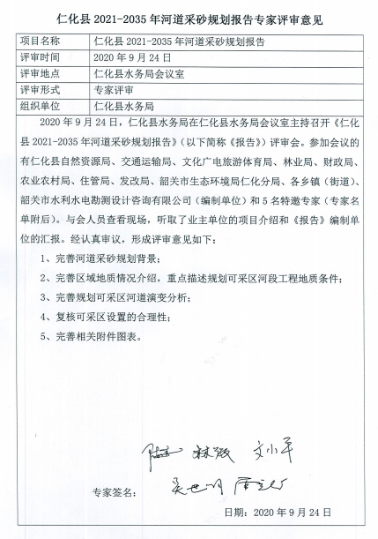
附件2 专家签到表
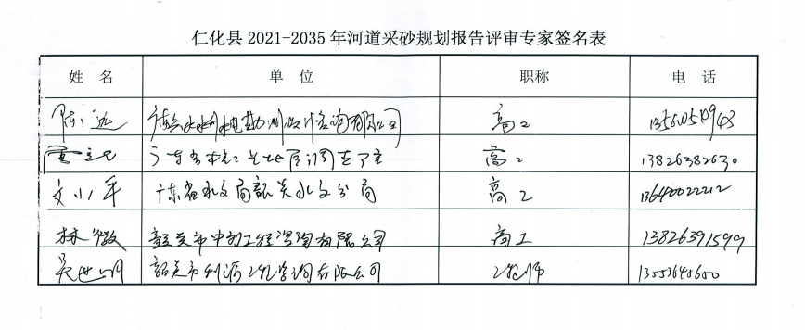
（此页无正文）

仁化县水务局
2021年2月20日

